УДК 338.436.33:339.564  Н.В. Ковальчук,  кандидат економічнийх наук  Дніпропетровська державна фінансова академія | ЕКСПОРТНИЙ ПОТЕНЦІАЛ  АПК УКРАЇНИ  Розглядається вплив членства у СОТ та світової фінансової кризи на тенденції зовнішній торгівлі. Досліджуються зміни митних ставок та обсяги імпорту окремих видів продукції АПК; аналізується структура експорту продукції АПК України.
Ключові слова: зовнішня торгівля, експортний потенціал, митний тариф, зовнішньоторговельний баланс, аграрний сектор, продукція АПК.

Постановка проблеми. Кон'юнктура світового товарного ринку нестабільна, тому проблема розвитку та здійснення програми заходів щодо підтримки експорту країни на світовому ринку є особливо актуальною для України. Обсяги і структура експорту країни безпосередньо залежать від її потенціалу, який можна визначити як максимальну здатність національної економіки при певному розвитку продуктивних сил випускати товари й надавати послуги, конкурентоспроможні на зовнішніх ринках. Від рівня експортного потенціалу країни значною мірою залежить її місце в системі світового господарства, вплив на загальносвітові процеси, що визначає не лише економічну, а й політичну вагомість країни, авторитет і місце держави в міжнародних відносинах.
Аналіз досліджень і публікацій. Питання теорії і практики розвитку економічних відносин на вітчизняному та світовому товарних ринках сільсько-господарської продукції досліджуються такими вченими-економістами як В.Г. Андрійчук, В.І. Бойко [2], П.І. Гайду-цький, І.Г. Кириленко, П.Т. Саблук, Л.М. Худолій, О.М. Шпичак [12] та ін. [див. 1, 3, 4, 6, 8]. Глибокі теоретико-методологічні напрацю-вання принципів формування та механізму здійснення міжнародної торгівлі знайшли своє відображення у наукових працях Е.Ф. Авдокушина, А.І. Кредісова, А.П. Кірє-єва, С. Ліндерта, Г.П. Овчинникова, Ю.М. Пахомова, А.С. Філіпенка, О.О. Школь-ного та інших науковців [5, 9, 10, 11]. Проте далеко не всі теоретичні й прикладні проблеми розвитку експортно-імпортних відносин України достатньо вивчені, зокрема формування балансу зовнішьноторговельних відносин після вступу України до СОТ.
© Н.В. Ковальук, 2012
Метою дослідження є визначення тенденцій експортно-імпортних операцій, ролі експорту продукції АПК для зовнішньої торгівлі України, впливу вступу у СОТ на зовнішню торгівлю України.
Виклад основного матеріалу дослідження. Функціонування національної економіки в ринкових умовах передбачає включення країни у світові інтеграційні процеси. Особлива роль у вирішенні цієї проблеми належить експортно-імпортним відносинам.
Зовнішня торгівля України останніх років розвивалася під впливом двох визначальних подій: членства у СОТ, набутого у 2008 р., та світової фінансово-економічної кризи 2007-2010 рр. Членство в СОТ надало національним експортерам низку переваг, пов’язаних зі скасуванням квотування експорту української металопродукції, зменшенням антидемпінгових обмежень тощо.
Членство в СОТ надало Україні певні преференції, проте, як видно із рис. 1, ще до вступу до СОТ в 2005 р. розпочався дефіцит сальдо експорту-імпорту, що посилювався аж до 2008 р. Це було зумовлено тим, що імпортери стратегічного продукту експорту України – металопродукції (Індія і Китай) розпочали нарощувати власне виробництво цієї продукції, а освоїти інші ринки збуту мета продукції не вдалося.
Лише після вступу до СОТ у 2008 р. Україна набула право освоювати інші ринки експорту металопродукції і нарощувати обсяги продажу, але змінити ситуацію докорінно не вдалося, оскільки металопродукція в експорті України займає левову частку. Під дією світової фінансової кризи, початок якої припадає на цей же час, значно упали ціни, та й у рамках антикризових заходів імпортери мак-
симально скоротили імпорт української продукції. І хоча з після 2008 р. відмічається покращення ситуації, дефіцит загального сальдо експорту-імпорту зберігся.
З цього ж періоду хоча і невисокими темпами, але стабільно зростає експорт сільськогосподарської продукції.

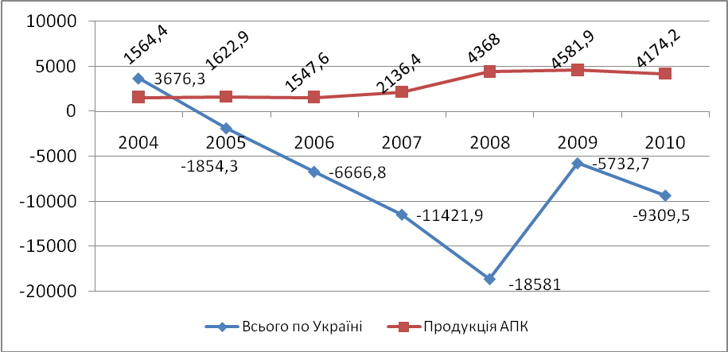
Рис. 1. Сальдо експорту-імпорту зовнішньої торгівлі України, млн. дол. США*
*Складено за [14].

При формуванні структури експортного потенціалу вітчизняного АПК необхідно дотримуватися принципів конкурентних переваг нашої країни у світовій економіці, взаємодії вітчизняного експорту із світовим ринком.
Якщо розглядати стан і розвиток зовнішньої торгівлі України у контексті загальносвітових процесів, то стає очевидним - ми посідаємо у світовій торгівлі досить не-
значне місце. В Україні обсяг експорту продовольчої продукції становить 0,3% до її загальносвітового експорту, а частка імпорту 0,2%. У розвинених країнах частка продовольства в експорті становить 7-8%, а сільськогосподарської сировини – близько 1% [1, с. 124].
Вартісний обсяг і частка експорту продукції АПК України наведено на рис. 2

.

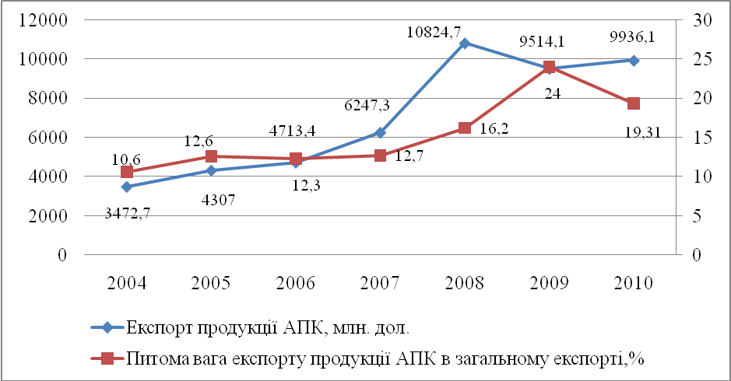
Частка продукції АПК в загальному експорті, %
Рис. 2. Вартісний обсяг і частка експорту продукції АПК України*
*Складено за [14].

Зростання обсягу імпорту продукції АПК на 57% у 2008 р. частково обумовлене вступом України до СОТ. За даними аналітичної довідки про захист внутрішнього ринку та забезпечення конкурентоспроможності вітчизняного товаровиробника Національної тристоронньої соціально-економічної ради, середньоарифметична ставка ввізного мита по всьому Митному тарифу зменшилась з 5,09 до 4,96%. Рівень середньоарифметичної ставки ввізного мита на продовольчі товари знизився із 13,79 до 9,16 %, зокрема на такі групи товарів:
- м'ясо та субпродукти – з 21,5 до 12,3%;
- молоко та молочні продукти – з 24,9 до 10,01%;
- продукція борошномельно-круп’яної промисловості – з 23,4 до 10,3%;
- готові харчові продукти з м’яса, риби та ракоподібних – з 17,3 до 8,9%.
Тарифні ставки можуть бути підвищені або відкликані відповідно до статті XXVIII ГАТТ не раніше ніж через 3 роки після вступу України до СОТ. З урахуванням зазначеного часового аспекту доцільним є розпочати роботу щодо підготовки до проведення процедури ініціювання перегляду домовленостей та визначити перелік товарів, на які доцільно підвищити мито.
В якості окремого аспекту є необхідним зазначити, що серед цих товарних груп зниження рівня митних ставок помітно позначилося на зростанні обсягів імпорту ряду видів продукції, насамперед аграрного сектору, які виробляються в Україні. Наприклад:
- протягом 2008 р. збільшився імпорт: яловичини мороженої – у 2,4 рази, свинини – у 4,4 рази, масла вершкового – у 3,9 рази, томатів – у 16 разів, цибулі та часнику – у 19,6, капусти – 13,8, огірків – у 7,7, моркви, буряку – у 30,9 рази, цукру з цукрової тростини або цукрових буряків – у 4,6, патоки – у 2,2, вермутів – у 2,4 рази, пива – у 2,5 рази;
- протягом 2009 р. збільшився імпорт: молока та вершків згущених – у 10,1 рази, масла вершкового – 4,7 рази, цукру з цукрової тростини або цукрових буряків – 1,9 рази, томатів – на 56,1%, огірків – на 49,9%, яблук,
груш та айви свіжих – на 55,9% [1].
Таким чином, нагальним питанням функціонування України в СОТ є істотне зменшення цін на сільськогосподарську продукцію – як найважливішого критерію вибору продукції споживачем.
Про недосконалість експортного потенціалу України свідчить його структура. Більшу частину експорту становить продукція з низьким ступенем промислової переробки. Частка продукції АПК в загальному експорті країни має тенденцію зростання до 24%. З одного боку це свідчить про невідповідність структури експорту розвинених країн, а з іншого - про зростання значимості цієї галузі для економіки України, що є особливо актуально в період виходу з кризи.
Наявність родючих земель і сприятливих кліматичних умов у поєднанні з реформуванням відносин власності у сільському господарстві створює передумови відродження України як постачальника на світові ринки аграрної продукції. При динамізмі експорту продукції спостерігається недосконалість її структури (рис. 3). Як видно із рис. 3, в структурі експорту продукції АПК продукти рослинного походження займають найбільшу частку (51,5% у 2008 р. та 40% у 2010 р.). Особливо вагому частку в цій групі мають зернові культури, їх питома вага в експорті продукції АПК коливається в межах 25-37%.

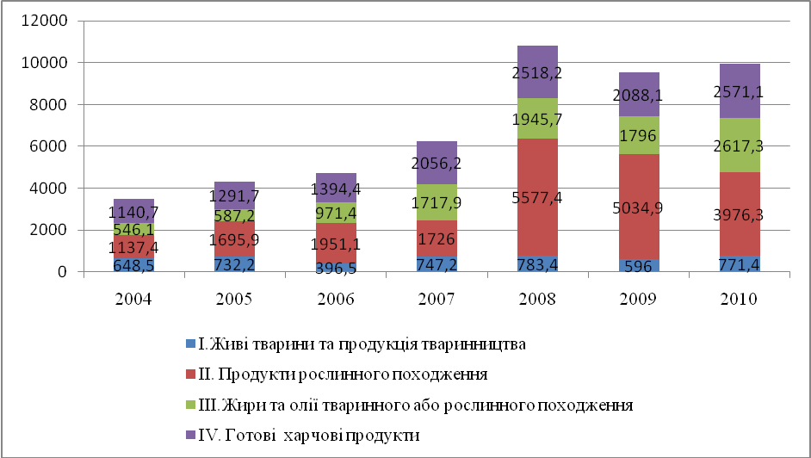
Рис. 3. Структура експорту продукції АПК України за 2004-2010 рр.*
*Складено за [14].

Основними чинниками, які впливають на світовий ринок зерна, є державна політика країн-виробників зернових культур, агрокліматичні умови вирощування зернових, вартість транспортування продукції сільського господарства, збільшення виробництва біоетанолу із зернових культур, а також строки їх посіву та збирання врожаю у кожному регіоні чи країні світу.
У 2011 р. в Україні був отриманий найбільший за останні 20 років валовий збір зерна - 54,5 млн. т. Експортний потенціал за прогнозами експертів складав 27 млн. т.
Проте маркетинговий рік (МР) 2011/2012 в Україні розпочався з відновлення обмежень на експорт зернових. Так якщо наприкінці 2010/2011 МР усі квоти на експорт зернових було скасовано, то у липні 2011 р. було запроваджено експортні мита: 9% (щонайменше 17 євро за т) на пшеницю, 12% (щонайменше 20 євро за т) на кукурудзу та 14% (щонайменше 23 євро за т) на ячмінь. Разом із скасуванням відшкодування ПДВ для експортерів (для основних зернових та олійних культур) експортні мита не дозволяли сільськогосподарським виробникам (особливо малим та середнім господарствами) в повній мірі отримувати вигоду від зростання попиту на цю продукцію на світових аграрних ринках.
Однак такий захід тільки зменшував інвестиційну спроможність сектору для підвищення своєї продуктивності та конкурентоспроможності, необхідність якої постійно декларується як одна з фундаментальних засад аграрної політики Уряду України. Тому в жовтні 2011 р. був ухвалений закон про скасування вивізних мит. Замість очікуваних 8 млн. грн. надходжень до державного бюджету від експортних мит на зернові культури фактично було отримано
0,7 млн. грн.
За три місяці дії мит країна, не зважаючи на рекордний врожай, втратила всі раніше освоєні ринки збуту зернових. Ситуацією скористалися Росія та Казахстан. Експортери цих країн захопили ринки Близького Сходу й Північної Африки: Терції, Єгипту, Ізраїлю, Бангладеш, Лівії та Тунісу традиційних ринків збуту продукції АПК для України. Даний приклад свідчить про те, що державна зовнішньоторговельна політика є ситуативною і не має відповідної стратегії підтримки експорту продукції АПК та підвищення інвестиційної привабливості галузі.
Велике значення в зовнішній торгівлі України має продукція тваринництва. В останні роки експорт молочної продукції має стійку тенденцію до зростання (див. рис. 4.).

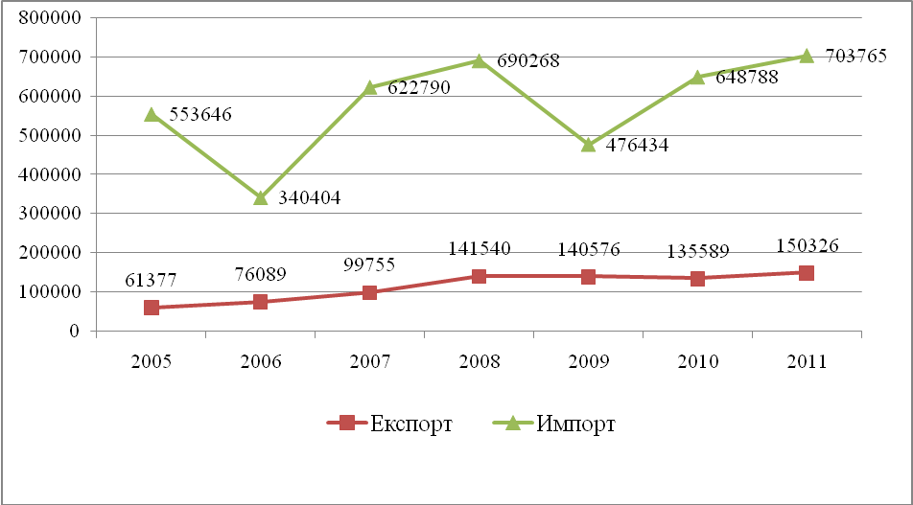
Імпорт
Рис. 4. Зовнішня торгівля України за товарною групою «Молоко та молочні продукти, яйця птахів, мед, продукти тваринного походження», (тис. дол. США)*
*Складено за [13].

Як видно з рис. 4, найбільшу частку в експорті молочної продукції займають сири, які поставляються більш ніж у 16 країн світу. Домінантна частка експорту сиру припадає на країни СНД - 90,5%. За два місяці 2012 р. експорт молочної продукції склав 19,4 тис. т на загальну суму 73,2 млн. дол., що на 19,8% менше проти аналогічного періоду минулого

року. Це пов’язано з забороною імпорту продукції в Росію та Казахстан та підвищенням вимог до якості сирів. За таких умов для України доцільно диверсифікувати ринки експорту молочної продукції в Танзанію, Кубу, Туніс, Алжир, Китай, Корею, Філіппіни. Для поновлення поставок сирів на російський ринок необхідно уніфікувати технічні регламенти України і Росії у сфері безпеки та якос-
ті продовольства [7].
Проте по цій групі товарів відмічається негативне сальдо: імпорт перевищує експерт майже в двічі.
На відміну від молочної продукції, в товарній групі «М'ясо та субпродукти» зовнішня торгівля має більш сприятливу ситуацію: позитивне сальдо в зовнішній торгівлі (рис. 5).

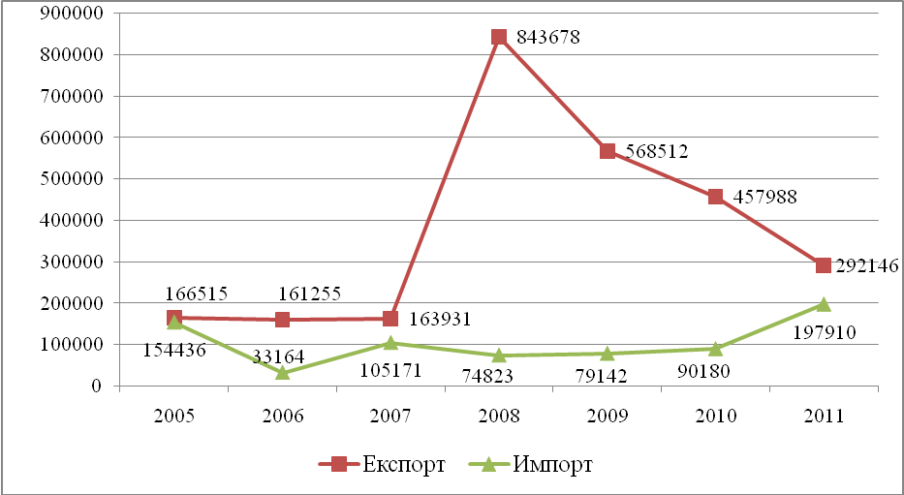
Імпорт
Рис. 5. Зовнішня торгівля України за товарною групою «М'ясо та субпродукти»,
(тис. дол. США)*
*Складено за [13].

Вступ до СОТ та фінансова криза
2008 р. обумовили стрімке падіння обсягу експорту м’яса. Якщо і надалі буде продовжуватися тенденція до зростання імпорту та скорочення експорту, то Україна буде мати і в цій товарній групі негативне сальдо зовнішньої торгівлі.
Основна перешкода для українського експорту є невідповідність вітчизняної продукції стандартам якості, ухваленим у ЄС. На цей момент лише 52% українських стандартів для сільськогосподарської продукції уніфіковано з міжнародними стандартами. Можливості українського тваринництва нарощувати експорт дуже обмежені. Лише птахівництво здатне задовольнити потреби внутрішнього ринку, тоді як на ринку свинини та яловичини існує продуктово-товарний дефіцит.
Таким чином, для покращення експортного потенціалу АПК необхідне впровадження міжнародних стандартів якості в Україні, а також реформування галузі тваринництва, спрямованої на укрупнення сільськогосподарських підприємств.
Висновки. Збільшення обсягів експорту та скорочення імпорту продукції АПК неможливі без обов'язкового поєднання заходів, спрямованих на стимулювання експорту з відповідним регулюванням імпорту при одночасному наповнюванні внутрішнього ринку товарами вітчизняного виробництва та нарощуванні загальних обсягів виробництва. Підвищення обсягів власного виробництва повинно супроводжуватися заходами ефективного регулювання експортно-імпортних відносин.
Ефективна інтеграція вітчизняної еко-
номіки у світове господарство може відбутися лише за рахунок досягнення високого рівня загальної конкурентоспроможності країни, регіону, галузі. Розвиток економіки України значною мірою залежить від результатів діяльності аграрного сектору, який є одним із найперспективніших серед експортних галузей України.

ВИКОРИСТАНА ЛІТЕРАТУРА
- Аналітична довідка про захист внутрішнього ринку та забезпечення конкурентоспроможності вітчизняного товаровиробника. — [Електронний ресурс]. — Режим доступу: http://www.ntser.gov.ua/assets/files/Plenar/Do%20p.%202%20-%20analit.dovidka.doc
- Бойко В.І. Ринок м’яса: світові тенденції регіонального розвитку виробництв / В.І. Бойко, Л.В. Мамчур // Економіка АПК. -2011. -№ 1. - С.145-148.
- Губенко В. Реалізація експортного потенціалу АПК України в умовах глобалізації світової економіки / В. Губенко // Економіка АПК. -2003. -№ 10. - С.124-129.
- Кавецький І. Експортний потенціал АПК України / І. Кавецький // Розбудова держави. -1998. -№ 11-12. - С. 62-68.
- Касьянова Н.Л. Методичні підходи до структуризації та формування регіональних ринків агропродовольчої продукції / Н.Л. Касьянова // Економіка АПК. -2000. -№ 8. - С. 89-94.
- Лука О. Україна на світовому ринку агропродовольчої продукції / О.Лука // Економіка АПК. -2003. -№ 11. - С.116-121.
- Украина расширяет рынки сбыта молочной продукции. - [Електронний ресурс]. — Режим доступу: http://economics.unian.net/rus/detail/123124
- Скрипник А.В. Тенденції світового ринку пшениці та ризики розвитку експортного потенціалу країни / А.В.Скрипник, Т.Ю. Зінчук // Економіка АПК. -2011. -№ 9. - С.139 -144.
- Стратегічні напрями розвитку агропромислового комплексу України / за ред. П. Саблука, В. Месель-Веселяка ; Ін-т аграрної економіки УААН. - К., 2002. - 60 с.
- Фомін І. До питання вдосконалення системи тарифного регулювання імпорту в Україні / І. Фомін // Економіка України. - 2005. - № 10. - С. 25-33.
- Черевко Г.В. Державне регулювання економіки в АПК : навчальний посібник / Г.В.Черевко. - К.: Знання, 2006. - 339 с.
- Шпичак О.О. Експорт-імпорт продукції рослинництва та продукції її переробки / О.О. Шпичак // Вісник аграрної науки. - 2004. - № 4. - С. 78-81.
- Cайт Державної митної служби України. [Електронний ресурс]. – Режим доступу: http://www.customs.gov.ua
- Cайт Державної служби статистики України. - [Електронний ресурс]. – Режим доступу: www.ukrstat.gov.ua

Стаття надійшла до редакції 10.04.2012 р.

